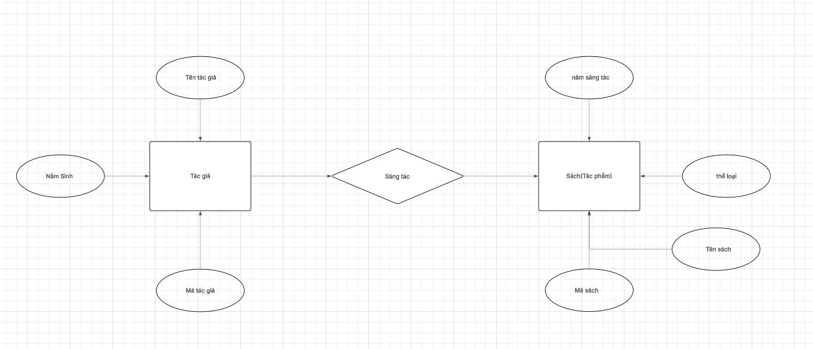
Phân tích logic: Dựa vào yêu cầu nghiệp vụ, hãy giải thích tại sao việc để "AUTHORS" là một Thuộc tính lại phá hỏng tính mở rộng và gây dư thừa dữ liệu?
Để AUTHORS là một thuộc tính phá hỏng tính mở rộng và gây dư thừa dữ liệu vì
-Thiếu linh hoạt trong việc cập nhật và thêm dữ liệu khiến cho việc cập nhật/thêm trở nên cực kỳ khó khăn ,đặc biệt là khi cập nhật/thêm các thông tin dữ liệu liên quan đến tác giả
-Khả năng truy vấn không được tối ưu,khiến cho việc tìm ra tác giả và cuốn cũng khó khăn hơn một phần khi để tác giả là thuộc tính thay vì thực thể
-gây dữ thừa dữ liệu khi phải sửa nhiều cuốn sách cùng chung một tác giả khiến người dùng phải sửa nhiều chỗ và có thể gây ra sai sót trong khi thực hiện sửa

